### 网络被攻击过程图形化显示系统测试报告1.0

##### 一、测试人员

黄浩玲、zht

##### 二、起止时间

从 2020-09-07 到 2020-09-21

### 三、关联项目

[网络被攻击过程图形化显示系统](https://ones.ai/project/#/team/C6Vtr4af/project/XeKphNf3GV5qLEBY)

### 四、执行情况

|  |  |  |  |  |  |
| --- | --- | --- | --- | --- | --- |
| 关联测试计划 | 通过率 | 已测用例 | 用例结果分布 | 缺陷数 | 缺陷优先级分布 |
| [网络被攻击过程图形化显示系统测试计划](https://ones.ai/project/#/testcase/team/C6Vtr4af/plan/AmuzkzRY) | 59.3% | 53/59 | 通过：35  失败：11  阻塞：7  跳过：0  未执行：6 | 11 | 较高：9  普通：2 |

### 五、总结

总的来说，本次测试所呈现的最大的问题在于前后端分离，导致很多测试项和测试用例处于阻塞或者失败状态。本次测试具体所测试出的缺陷主要有6点，都在该报告的最后有所说明。（因为目前测试之时该测试所关联项目处于未完成状态，所以该测试报告不作为网络被攻击过程图形化显示系统的最终的测试报告）

### 六、

### 用例结果分布

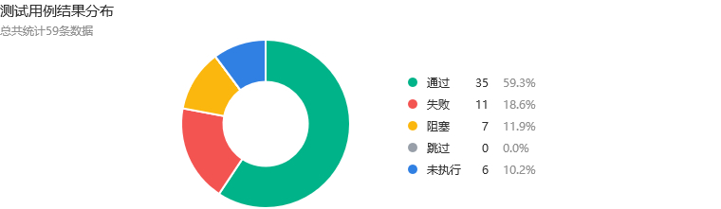

### 缺陷优先级分布

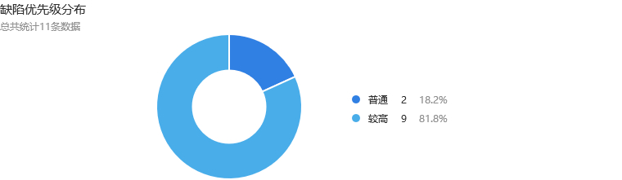

### 缺陷所属模块分布

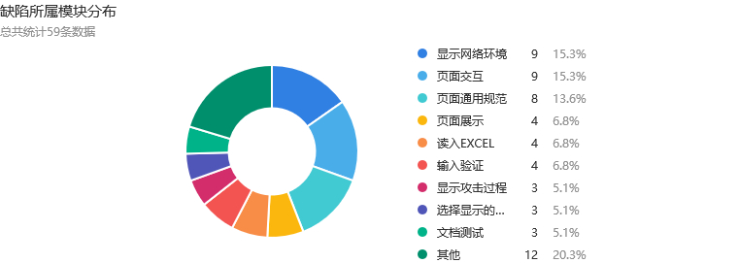

### 七、关联缺陷列表

* [输入框没有输入长度限制和格式限制（比如说输入数字的输入框却可以输入中文）](https://ones.ai/project#/team/C6Vtr4af/project/XeKphNf3GV5qLEBY/issue_type/LhpRMqor/task/XeKphNf3ILsGWHdZ)
* [变速显示流量时速度太快系统会卡死闪退](https://ones.ai/project#/team/C6Vtr4af/project/XeKphNf3GV5qLEBY/issue_type/LhpRMqor/task/XeKphNf3SwecJFSo)
* [进度条的挪动和网络被攻击过程的显示不合理](https://ones.ai/project#/team/C6Vtr4af/project/XeKphNf3GV5qLEBY/issue_type/LhpRMqor/task/XeKphNf3UWVGKryM)
* [验证写入的文件过程中出现系统闪退](https://ones.ai/project#/team/C6Vtr4af/project/XeKphNf3GV5qLEBY/issue_type/LhpRMqor/task/XeKphNf3hK65kVUh)
* [系统界面窗口无法自适应不同的分辨率](https://ones.ai/project#/team/C6Vtr4af/project/XeKphNf3GV5qLEBY/issue_type/LhpRMqor/task/XeKphNf3q1NwKKr4)
* [系统打开后写入多个文件出错](https://ones.ai/project#/team/C6Vtr4af/project/XeKphNf3GV5qLEBY/issue_type/LhpRMqor/task/XeKphNf3q9PQKFTW)